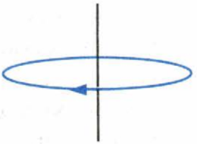
1. На рисунку вказано положення ділянки провідника і напрямок силової лінії магнітного поля. Визначте напрямок струму. (1 бал)
а) Вгору
б) Вниз
в) Для відповіді треба знати значення сили струму
г) Серед відповідей немає правильної

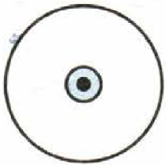
2. По провіднику тече струм до нас. Визначте напрям силової лінії магнітного поля цього струму. (1 бал)
а) За годинниковою стрілкою
б) Проти годинникової стрілки
в) Не вистачає даних для відповіді
г) Серед відповідей немає правильного
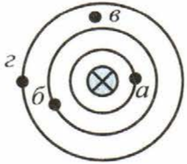
3. . На рисунку (вид зверху) показана картина силових ліній магнітного поля прямого провідника зі струмом. Магнітне поле найсильніше (1,5 бали)
а) В точці а б) В точці б в) В точці в г) В точці г

4. На рис. зобразіть лінії магнітного поля провідника зі струмом і котушки зі струмом. Укажіть напрямок ліній магнітного поля. (1,5 бали)

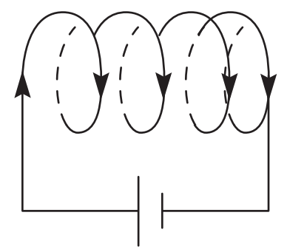

5. Як взаємодіятимуть між собою котушки після замикання кіл? Поясніть. ( 3 бали)
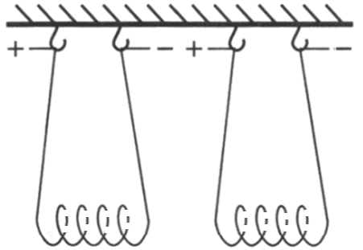
6. Як взаємодіють різнойменні полюси магнітів? (1 бал)
а) Відштовхуються один від одного
б) Не взаємодіють один з одним
в) Притягуються один до одного
г) Притягуються один до одного тільки при дуже малій відстані між ними

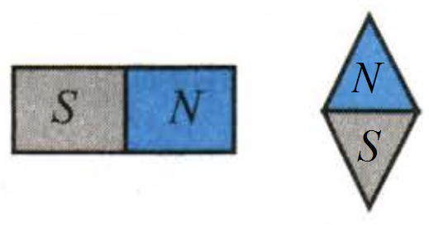
7. До магнітної стрілки, підносять постійний магніт. При цьому стрілка (1 бал
а) Повернеться на 180°
б) Повернеться на 90° за годинниковою стрілкою
в) Повернеться на 90° проти годинникової стрілки
г) Не буде повертатися

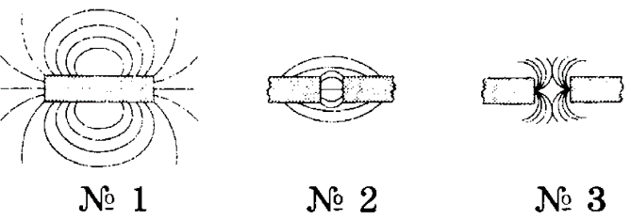
8. Яка з наведених картин магнітних ліній магнітного поля відповідає випадку взаємодії однойменних полюсів магнітів? (1 бал)
а) № 1 б) № 2 в) № 3

9. Яка роль магнітного поля Землі в існуванні на ній життя? (1бал)
а) Воно сприятливо впливає на рослинний світ нашої планети
б) Воно сприятливо впливає на фауну Землі
в) Воно захищає людей від шкідливого впливу космічних частинок
г) Воно захищає живі організми від згубного впливу космічного випромінювання

